Sử dụng Dbeaver
Vào File->Open file->chọn file db từ SQL->Open
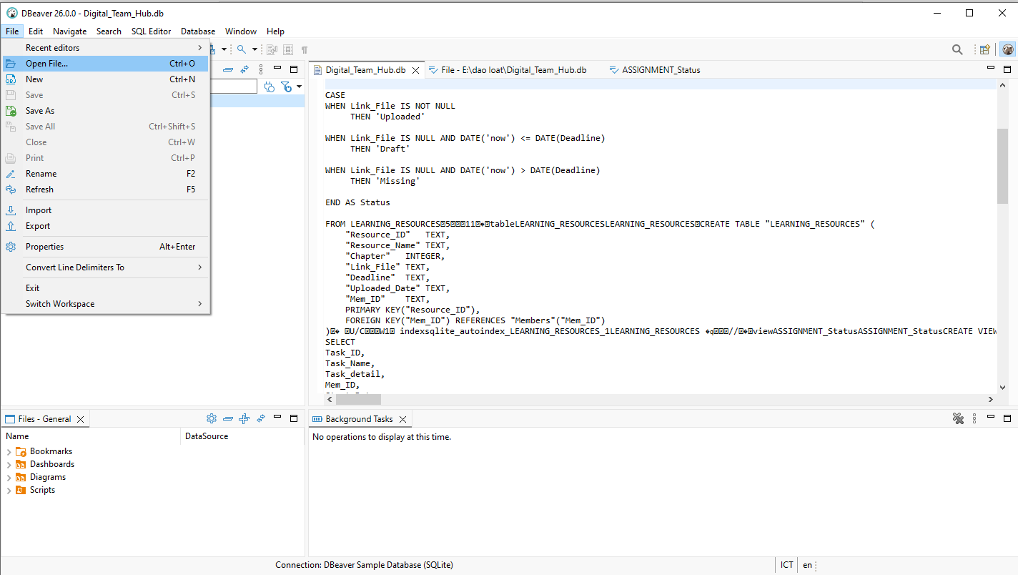
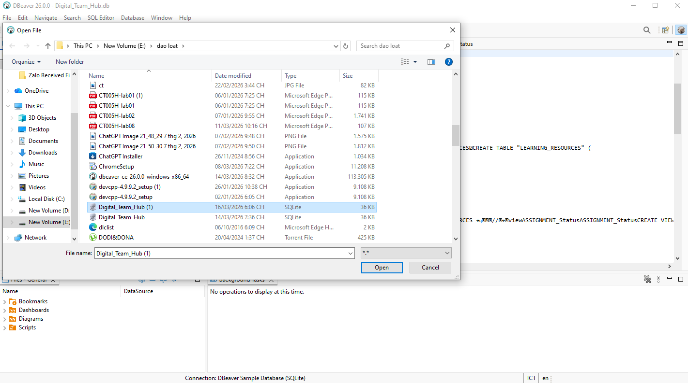
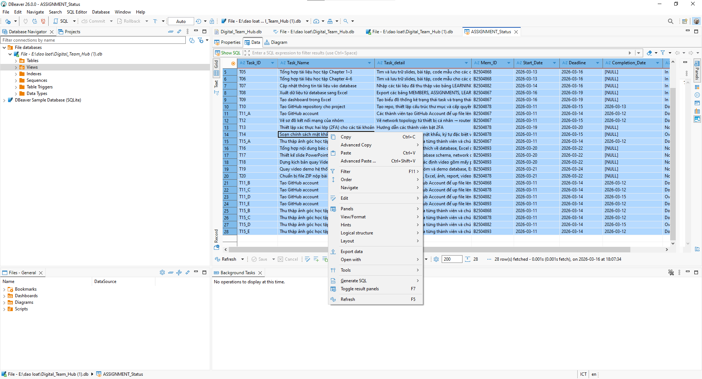
Kéo chọn tất cả dữ liệu->Export data
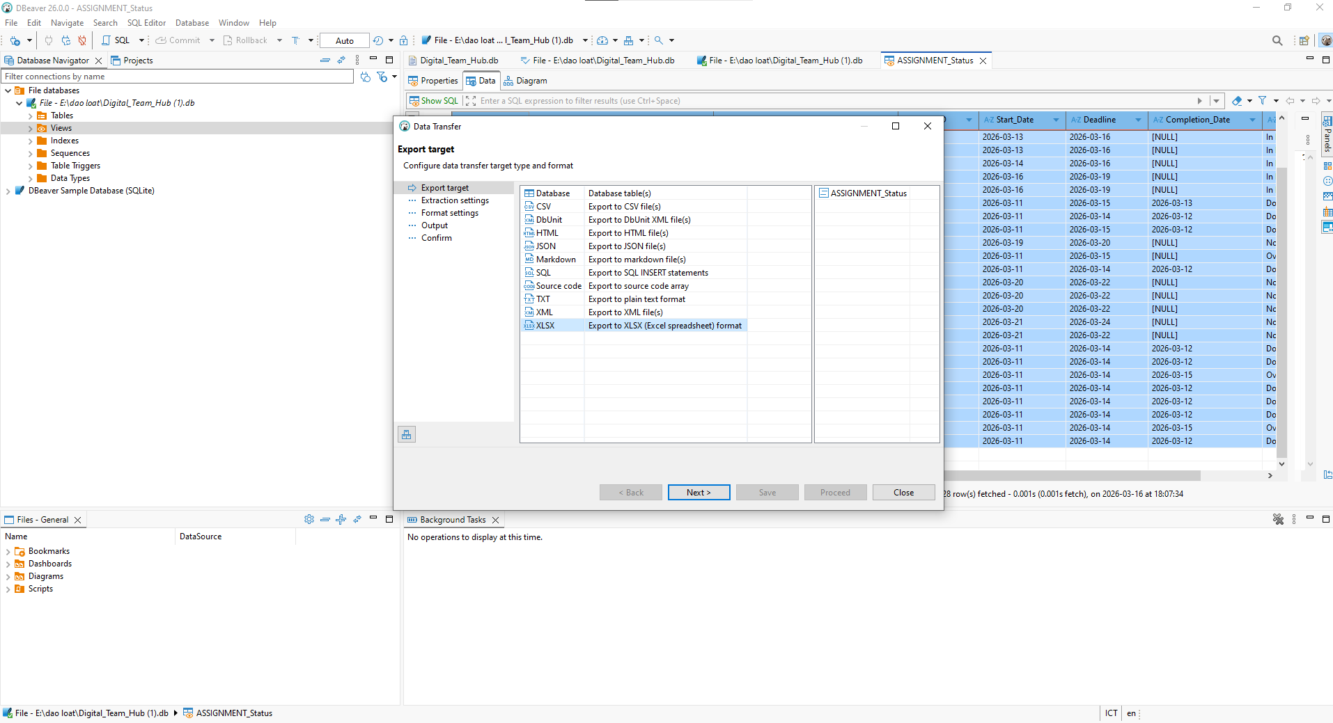
Chọn xuất dạng XLSX
Next->Proceed
Tạo PivotChart
Chon vùng từ A1->H29
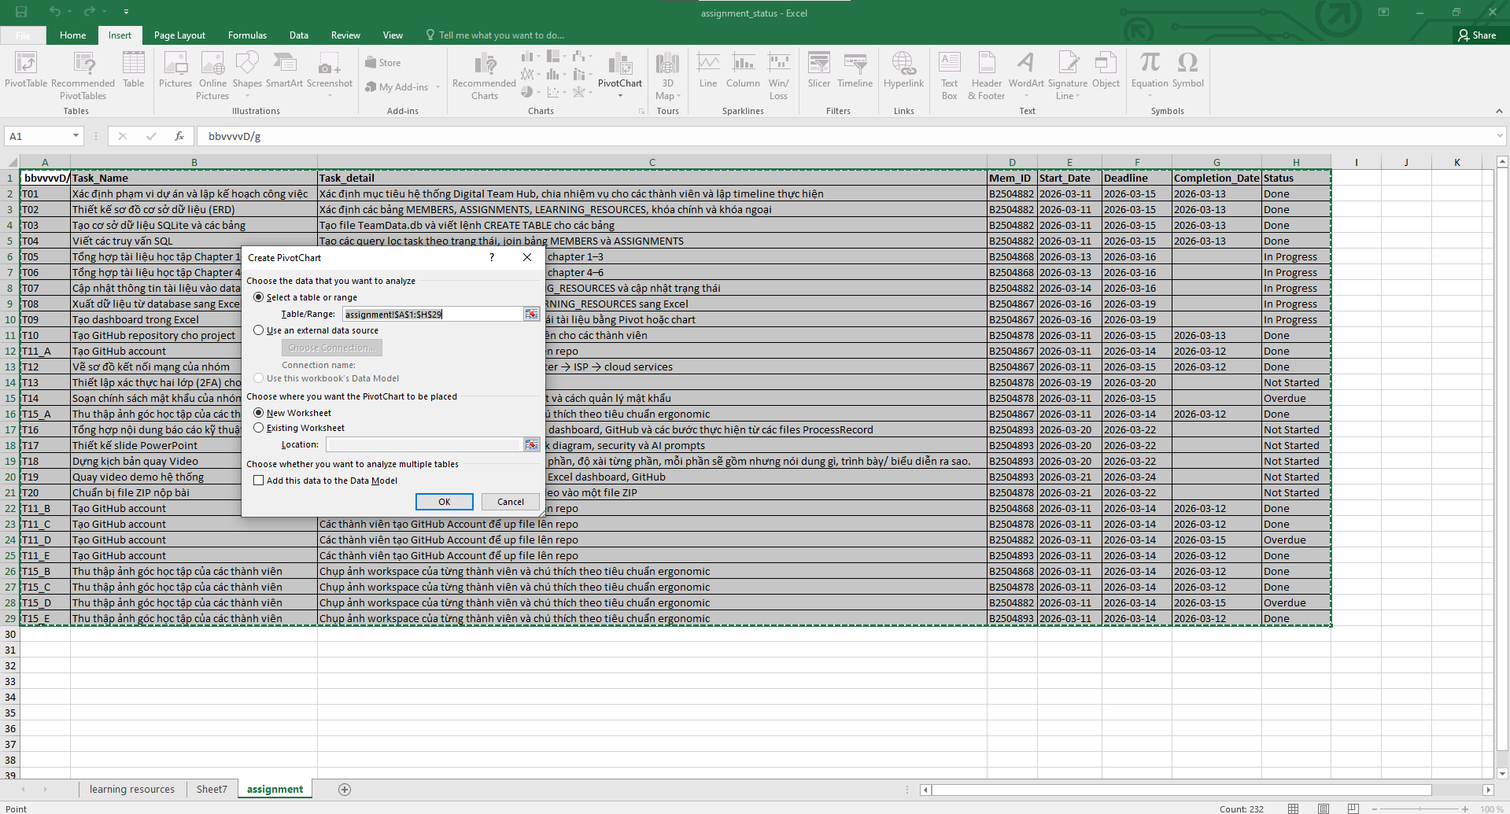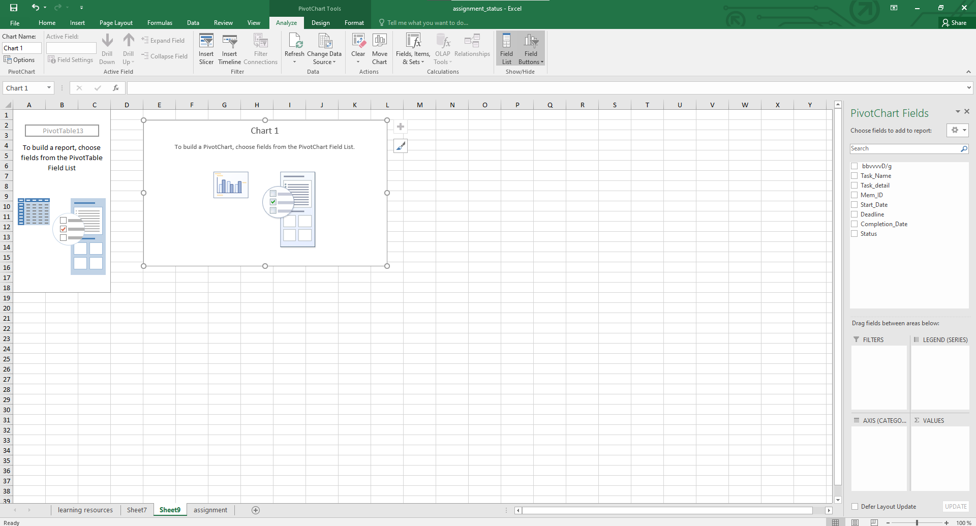
Từ phần Pivot Charts Fields kéo phần status xuống AXIS và VALUE

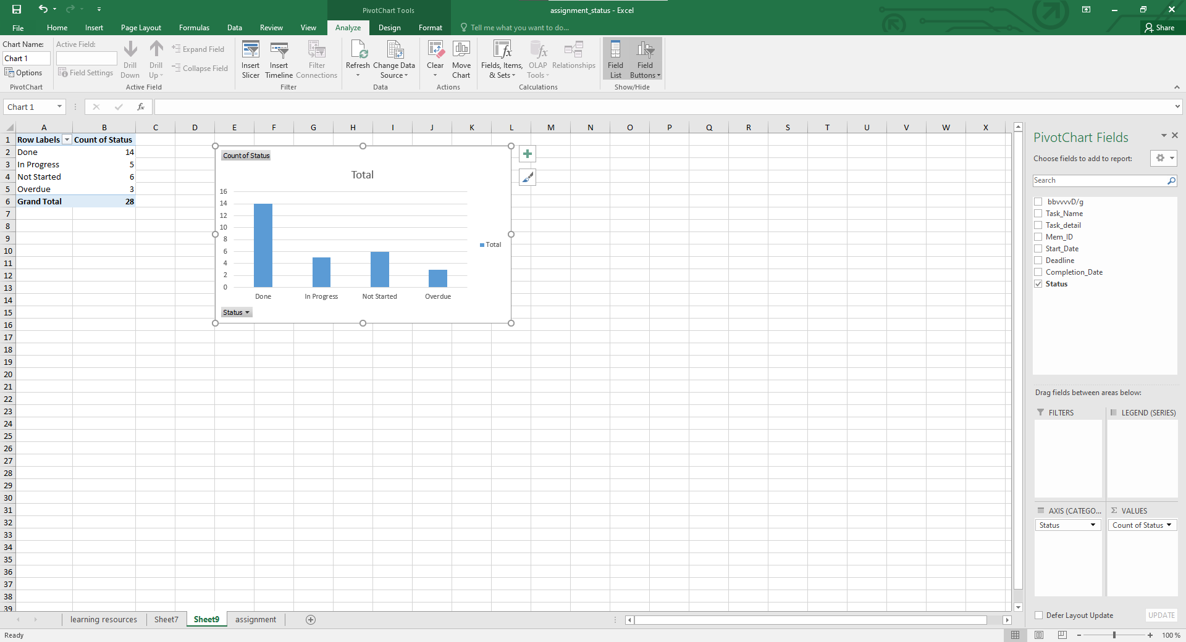
Chọn kiểu biểu đồ tròn Design->Change Chart Type->Pie->Ok
